19.12.2022

О мероприятиях, проведенных в текущем году с целью наполнения реестра недвижимости сведениями о кадастровой стоимости

В 2022 году в соответствии с Приказом Комитета Республики Адыгея по имущественным отношениям от 25.02.2021 №45 на территории Республики Адыгея проведена государственная кадастровая оценка всех категорий земель, учтенных в Едином государственном реестре недвижимости по состоянию на 1 января 2022 года.

Кадастровая стоимость 255354 земельных участков всех категорий земель, определенная по состоянию на 1 января 2022 года, внесена в ЕГРН.

Управлением Росреестра по Республике Адыгея и филиалом ФГБУ «ФКП Росреестра» по Республике Адыгея обеспечено внесение в ЕГРН сведений, отраженных в приказе Комитета Республики Адыгея по имущественным отношениям от 19.09.2022 №323 «Об утверждении результатов определения кадастровой стоимости земельных участков на территории Республики Адыгея и среднего уровня кадастровой стоимости земель по муниципальным районам (городским округам) Республики Адыгея».

Согласно действующему законодательству Российской Федерации сведения о кадастровой стоимости, внесенной в ЕГРН, для исчисления земельных платежей подлежат применению с 01.01.2023 года.

Результаты определения кадастровой стоимости размещены на официальном сайте исполнительных органов государственной власти Республики Адыгея, а также на сайте Государственного бюджетного учреждения Республики Адыгея «Адыгейский республиканский центр государственной кадастровой оценки».

Необходимо отметить, что в 2023 году в соответствии с Приказом Комитета Республики Адыгея по имущественным отношениям от 28.02.2022 №50 на территории Республики Адыгея будет проводиться государственная кадастровая оценка зданий, помещений, сооружений, объектов незавершенного строительства, машино-мест.

В целях сбора и обработки достоверной информации, необходимой для определения кадастровой стоимости, правообладатели объектов недвижимости, в отношении которых принято решение о проведении государственной кадастровой оценки вправе предоставить в государственное бюджетное учреждение Республики Адыгея «Адыгейский республиканский центр государственной кадастровой оценки» декларации о характеристиках объектов недвижимости.

Форма декларации о характеристиках объектов недвижимости и порядок ее рассмотрения утверждены приказом Федеральной службы государственной регистрации, кадастра и картографии от 24.05.2021 № П/0216 «Об утверждении Порядка рассмотрения декларации о характеристиках объекта недвижимости, в том числе ее формы».

В рамках мероприятий дорожной карты по наполнению Единого государственного реестра недвижимости необходимыми сведениями, в целях внесения в ЕГРН отсутствующих характеристик, необходимых для определения кадастровой стоимости в адрес органов местного самоуправления, регулярно, по мере выявления, направляются перечни объектов недвижимости с недостающими для определения кадастровой стоимости характеристиками (категория земель, вид разрешенного использования). Выполнение данных мероприятий продолжается в плановом порядке на постоянной основе.

В результате проведенной работы в ЕРГН в отношении 852 земельных участков внесены отсутствующие характеристики, необходимые для определения кадастровой стоимости.

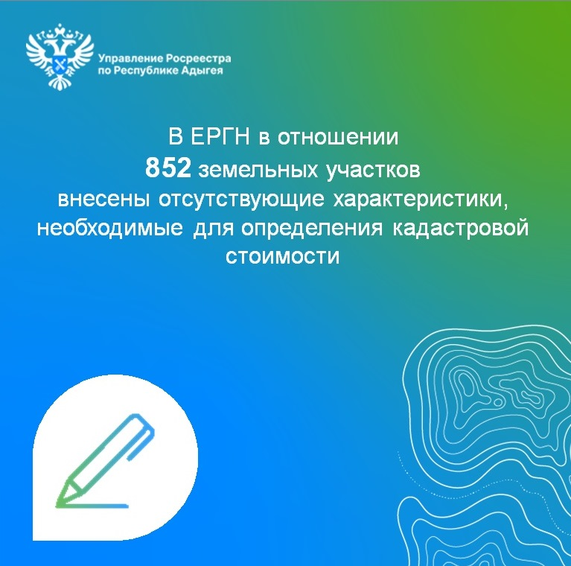

------------------------------------
Контакты для СМИ:
(8772)56-02-48
01_upr@rosreestr.ru
www.rosreestr.gov.ru
385000, Майкоп, ул. Краснооктябрьская, д. 44

